教育研究法 陳木金教授 98.11.15 SPSS操作筆記
筆記製作：9875809太陽神

CH.4 研究結果分析：
1 開啟SPSS程式
2 開啟DATA檔案
3 檢視檔案
4 分析資料
5 摘要製表格

開啟DATA後要進行的步驟有：
1 檢視Check
（1）次數分析：
a. 資料檢視
b. 變數檢視
（2）描述分析
（3）T考驗
（4）單因子變異數分析

開啟SPSS程式
【開始】→【程式集】→【SPSS Inc】→【Statistics 17.0】→【SPSS Statistics 17.0】
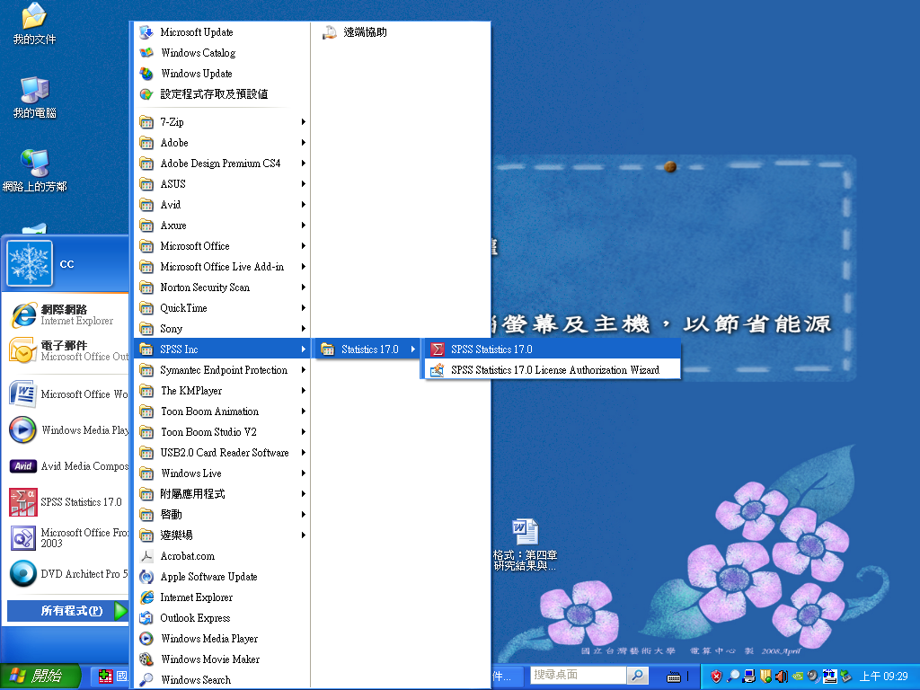

開啟DATA檔案
【檔案】→【開啟】→【資料】→選擇檔案來源
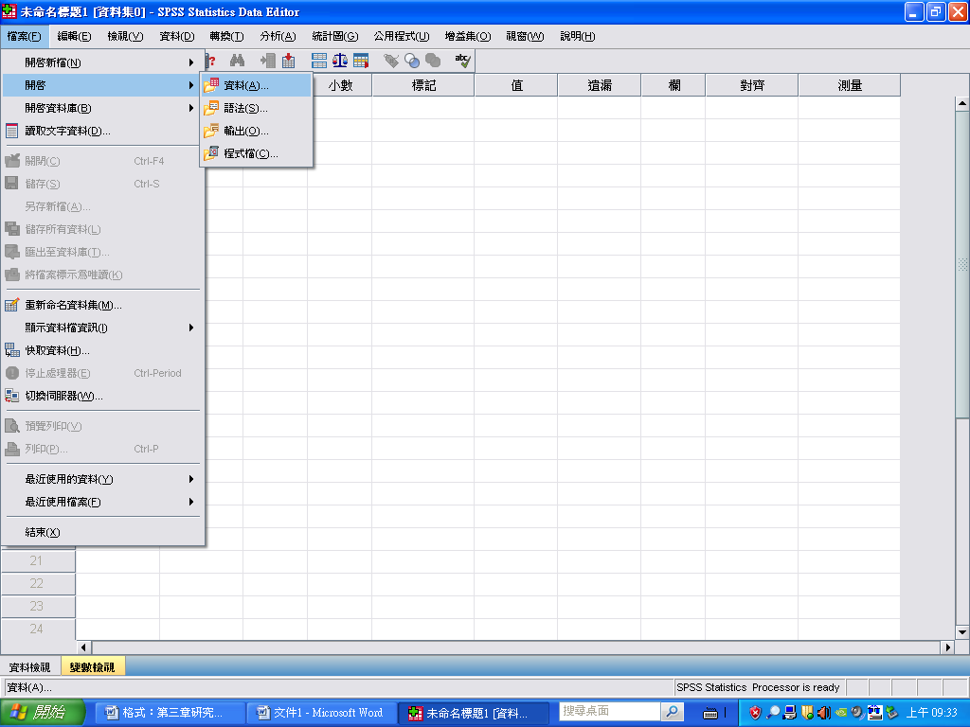

教學重點1：次數分析
1 開啟次數分配表
【分析】→【敘述統計】→【123次數分配表】
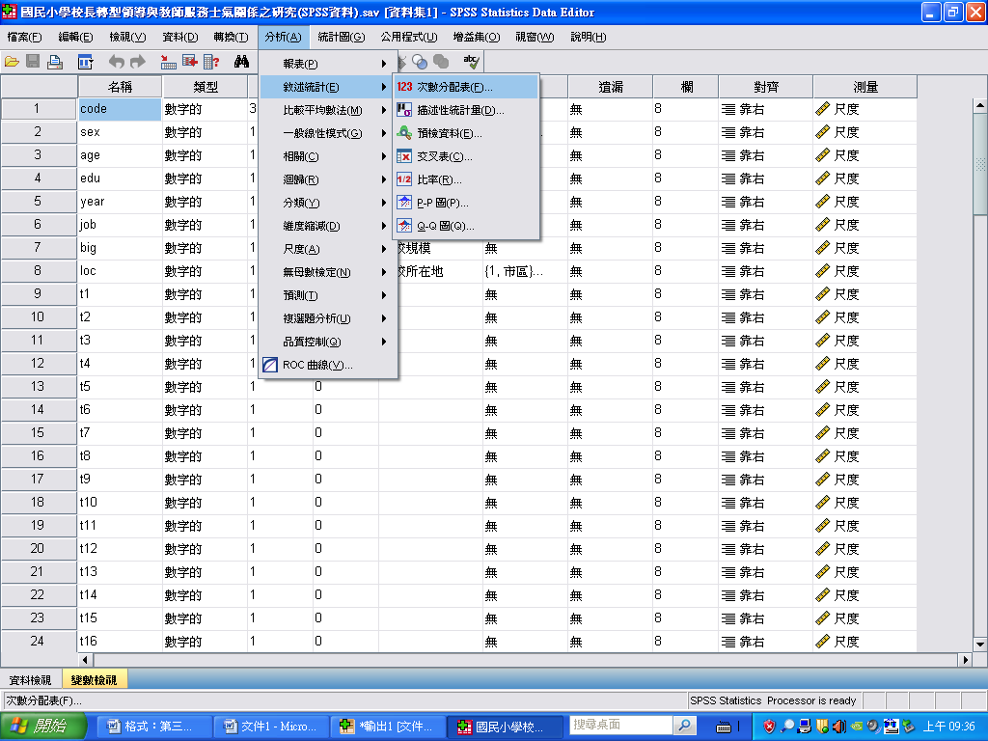

2選擇欲分析的變項
【點選欲分析的變項，例如：年齡】→【點選中間的箭頭符號】→【確定】
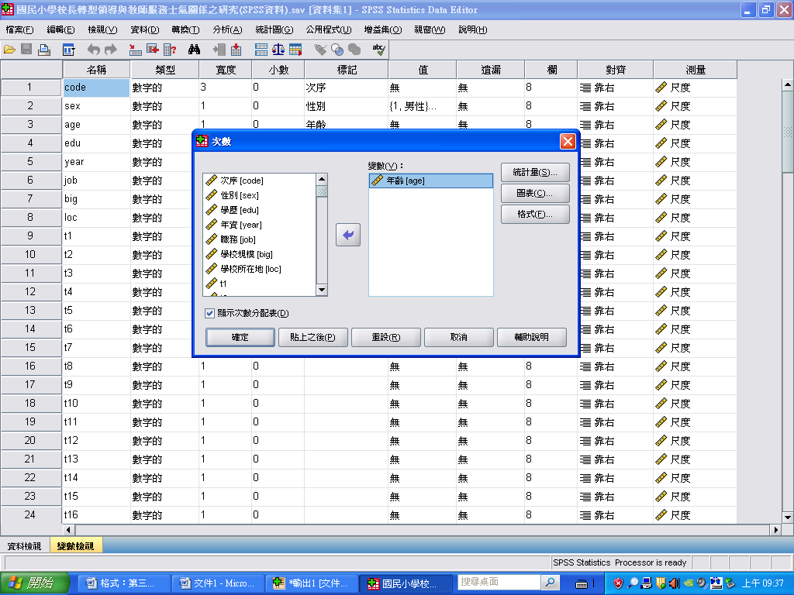

3分析成果出爐（點選左邊檔案縮圖，可直接顯示該表格）
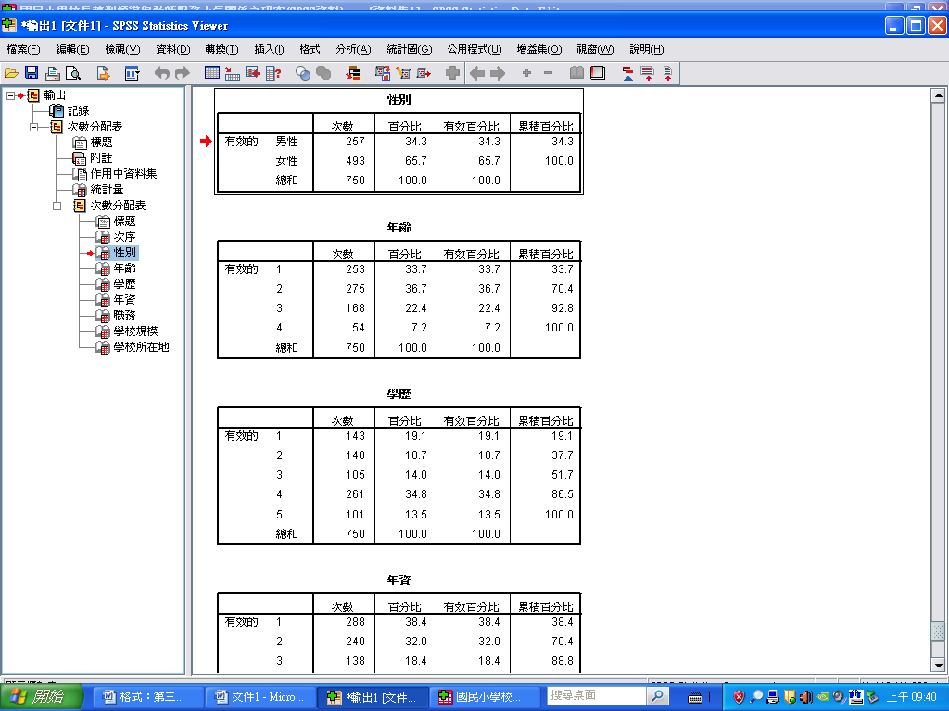

※如何將資料製成圖表？
1 開啟次數分配表
【分析】→【敘述統計】→【123次數分配表】

2先點選欲繪製成圖表的變項+欲製成的圖表類型
【點選欲繪製成圖表的變項】→【點選圖表】→【選擇圖表類型，例如：圓餅圖】→【確定】
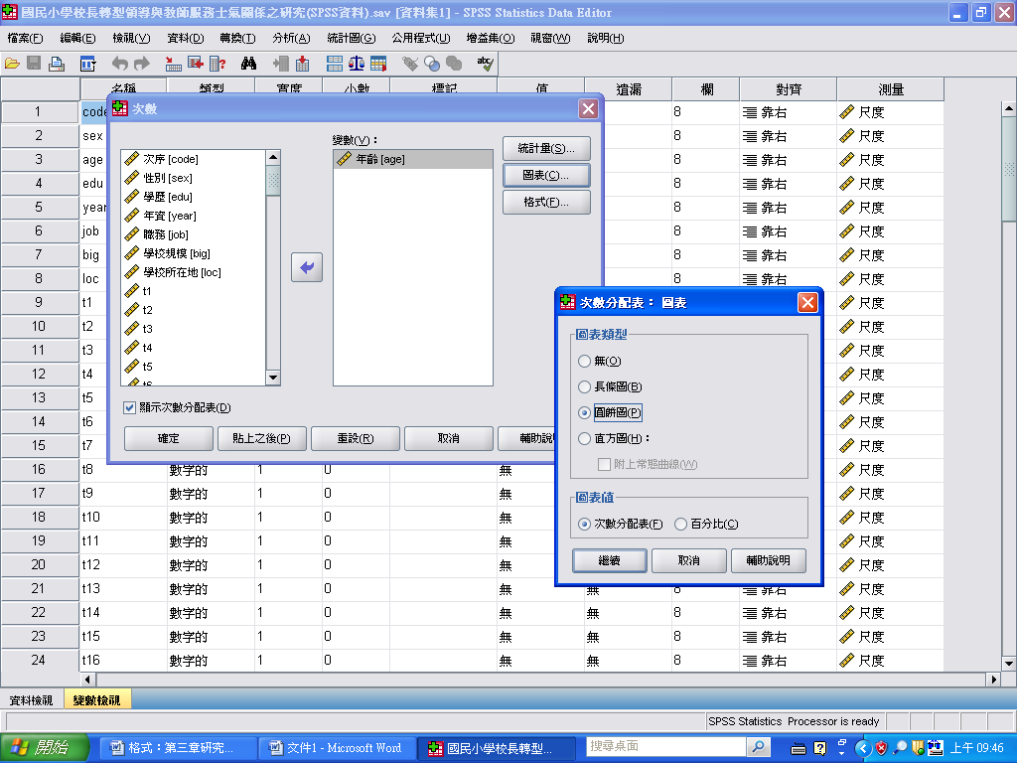

3跑出的圖表
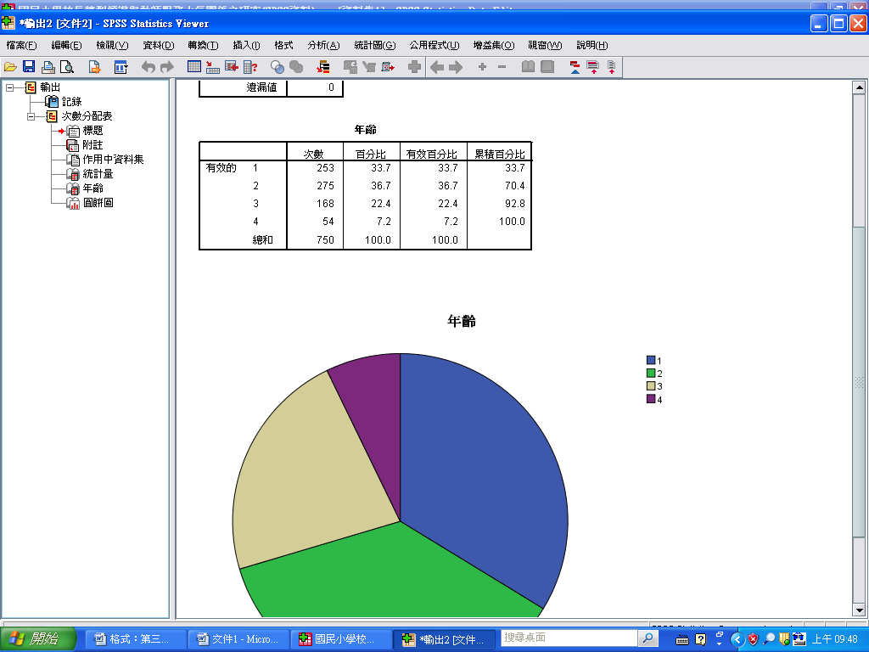

※補充說明：
變數檢視中，t&s個代表的意思是：
在第四章P.1中要探討的是國民小學校長轉型領導及教師服務士氣之現況分析
校長轉型領導：用T（轉型transfer）代表
教師服務士氣：用S（服務service）代表
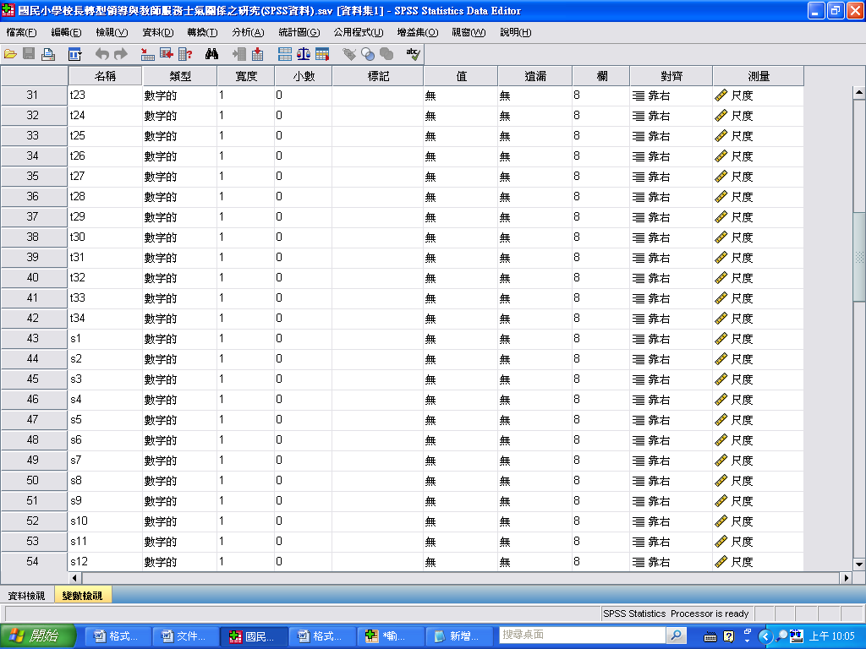

t

s

教學重點2：描述分析
對照第四章國民小學校長轉型領導現況分析
表4-1國民小學校長轉型領導問卷五個向度之平均數、標準差摘要表
次序 | 向度名稱 | 題數 | 人數 | 平均數 | 標準差 | 每題平均數 | 每題標準差 | 排序
1 | 共創願景 | 7 | 750 | 31.27 | 6.27 | 4.46 | 0.89 | 4
2 | 魅力影響 | 6 | 750 | 27.52 | 5.67 | 4.58 | 0.94 | 2
3 | 激勵動機 | 6 | 750 | 27.55 | 5.18 | 4.59 | 0.86 | 1
4 | 智能啟發 | 8 | 750 | 36.45 | 6.57 | 4.55 | 0.82 | 3
5 | 個別關懷 | 7 | 750 | 30.71 | 6.63 | 4.38 | 0.94 | 5

※平均數+標準差：
1開啟描述性統計量
【分析】→【敘述統計】→【描述性統計量】
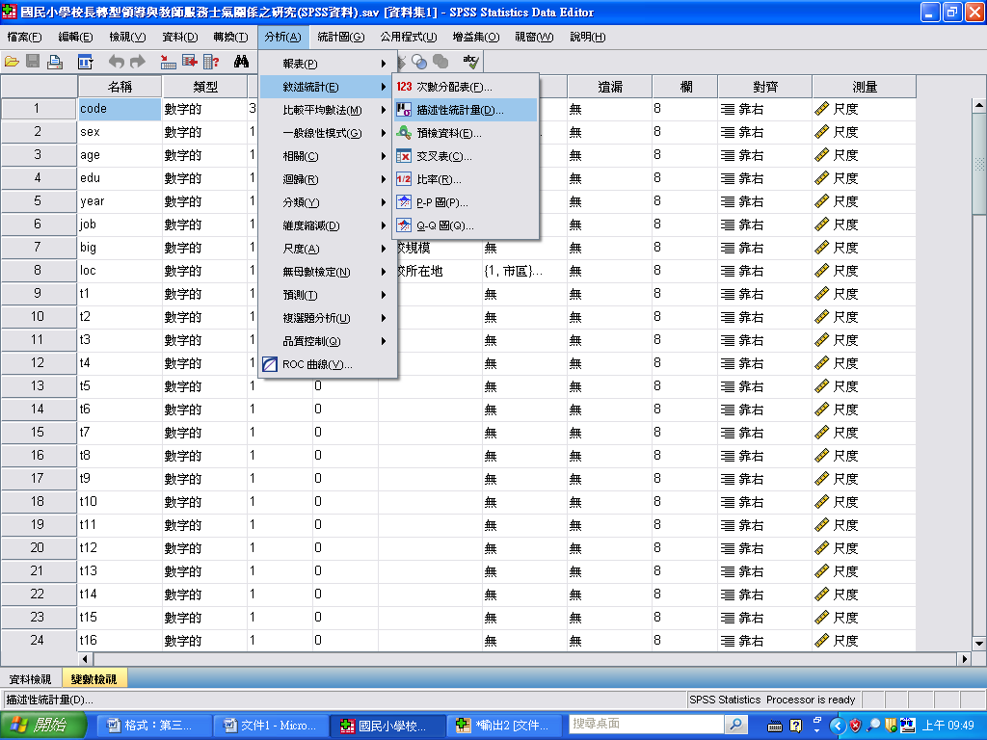

2選擇變項（共創願景.魅力影響.激勵動機.智能啟發.個別關懷）及選項
【選擇變數】→【點選選項】→【勾選需要的項目，例如：平均數、標準差】→【確定】
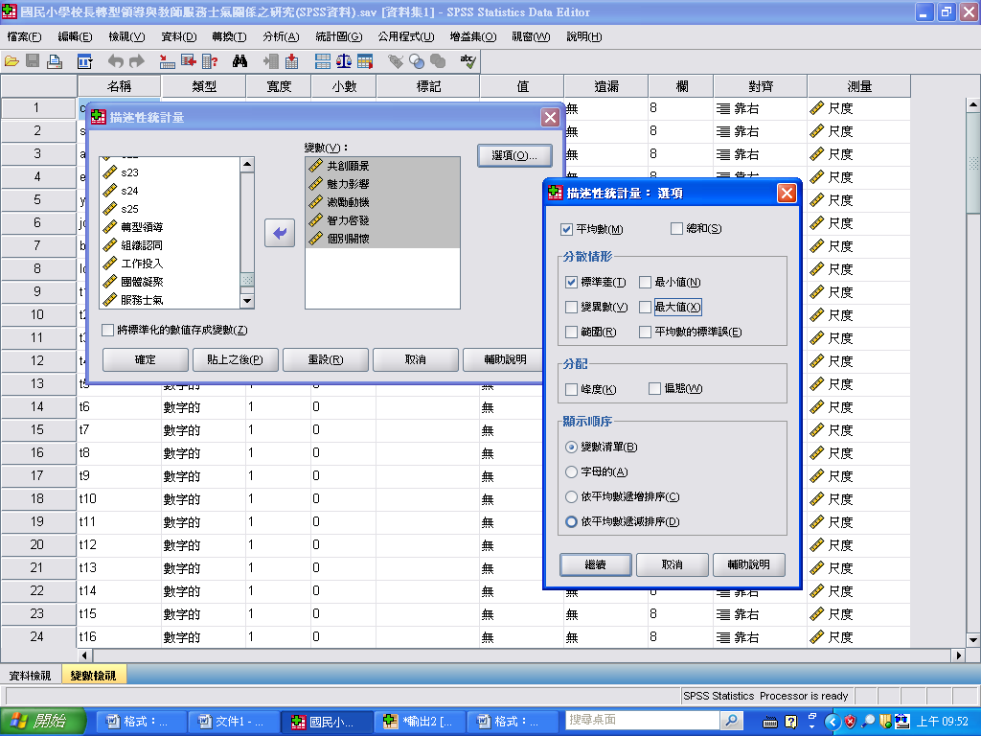

3結果出爐
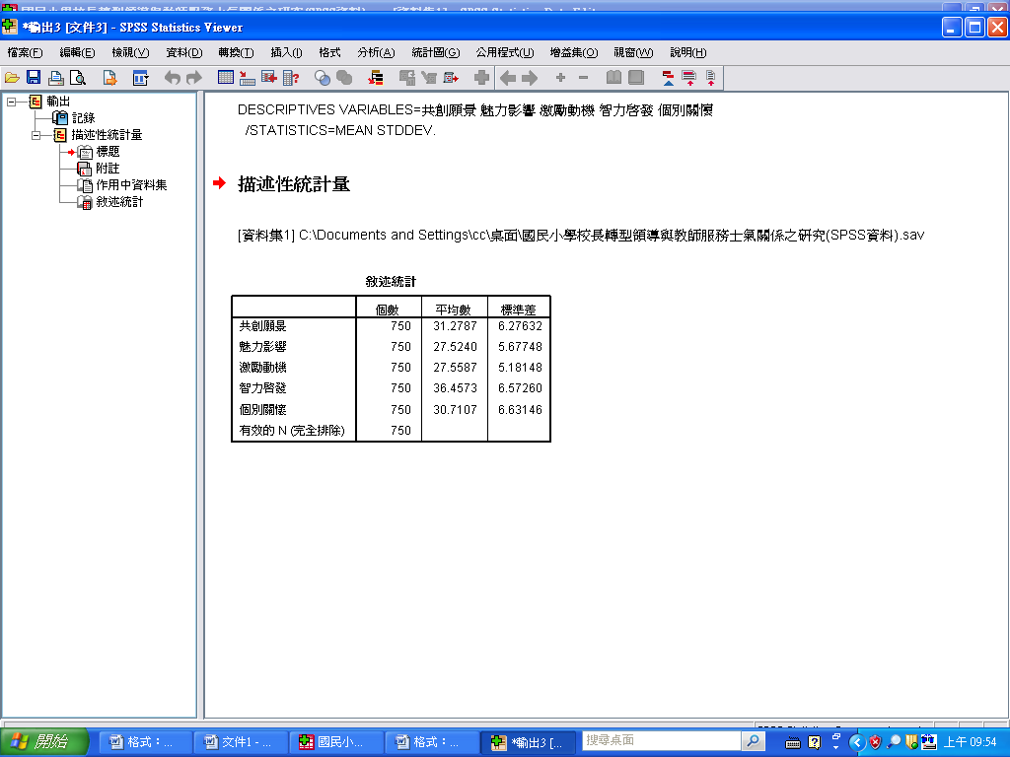

木金小百科：
若輸入的變項名稱與當初在程式上設定的不符，結果就跑不出來。例如：當初設定為『智力啟發』，若輸入時寫成『智能啟發』，則程式對應不到，就跑不出結果。

※表4-1國民小學校長轉型領導問卷五個向度之平均數、標準差摘要表的每題平均數、每題標準差從何而來？
次序 | 向度名稱 | 題數 | 人數 | 平均數 | 標準差 | 每題平均數 | 每題標準差 | 排序
1 | 共創願景 | 7 | 750 | 31.27 | 6.27 | 4.46 | 0.89 | 4
2 | 魅力影響 | 6 | 750 | 27.52 | 5.67 | 4.58 | 0.94 | 2
3 | 激勵動機 | 6 | 750 | 27.55 | 5.18 | 4.59 | 0.86 | 1
4 | 智能啟發 | 8 | 750 | 36.45 | 6.57 | 4.55 | 0.82 | 3
5 | 個別關懷 | 7 | 750 | 30.71 | 6.63 | 4.38 | 0.94 | 5
要對照第三章P.26
表3-26 「國民小學校長轉型領導預試問卷」統計分析後篩選題目情形
向度表 | 因素分析  刪減題次 | 相關分析  刪減題次 | 信度分析  刪減題次 | 綜合評斷  刪減題次 | 篩選之後保留的預試題次
向度一  共創願景 | 16、31 | 16、31 | 16、31 | 16、31 | 1、6、11、21、26、36、41
向度二  魅力影響 | 2、7、22 | 2、7、22 | 2、7、22 | 2、7、22 | 12、17、27、32、37、42
向度三  激勵動機 | 3、33 | 3、33 | 3、33 | 3、33 | 8、13、18、23、28、38
向度四  智能啟發 | 9、45 | 9、45 | 9、45 | 9、45 | 4、14、19、24、29、34、39、43
向度五  個別關懷 | 35、44 | 35、44 | 35、44 | 35、44 | 5、10、15、20、25、30、40

1開啟計算變數
【轉換】→【計算變數】
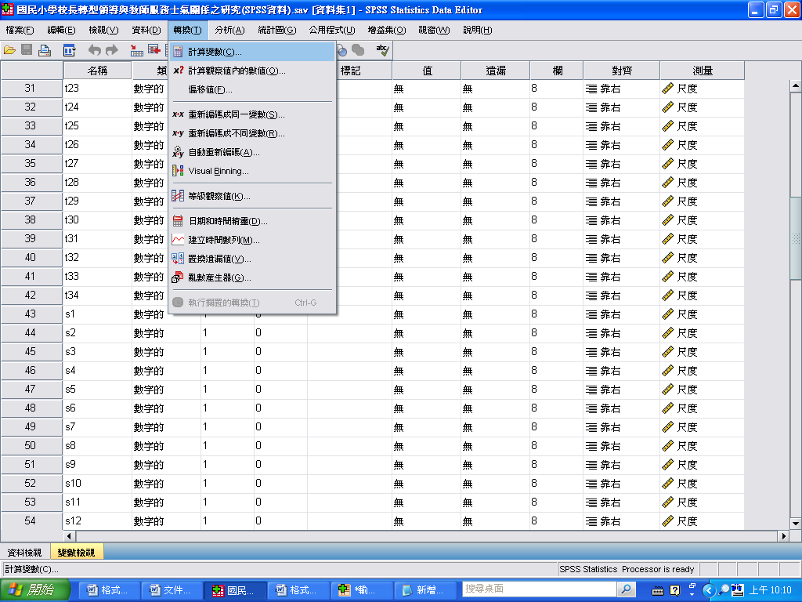

2 輸入『目標變數』名稱及輸入運算式（以「共創願景」為例，因為「共創願景」共有7題，所以要除以7）
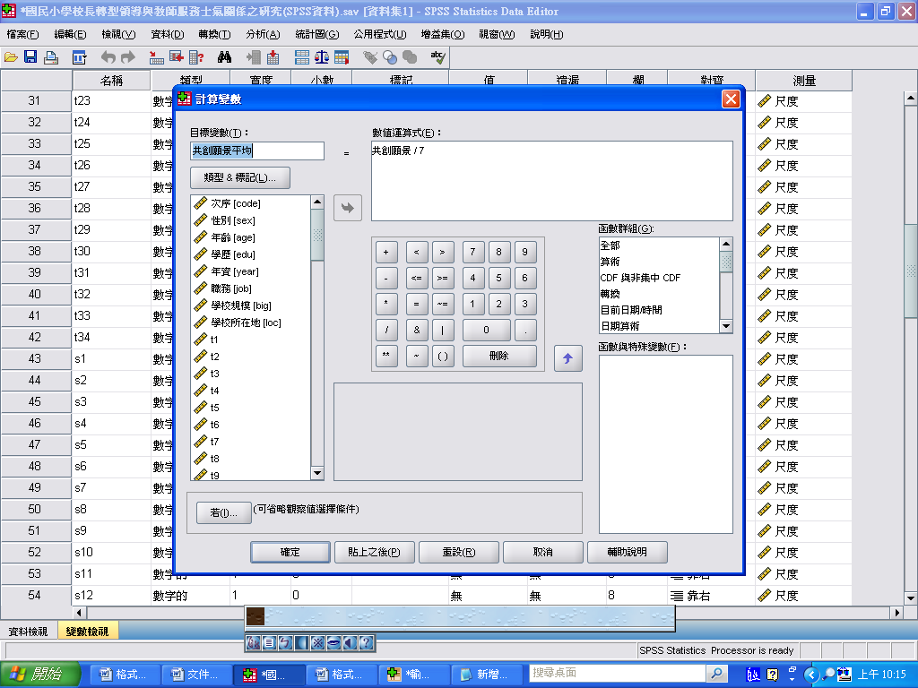

3成果輸出
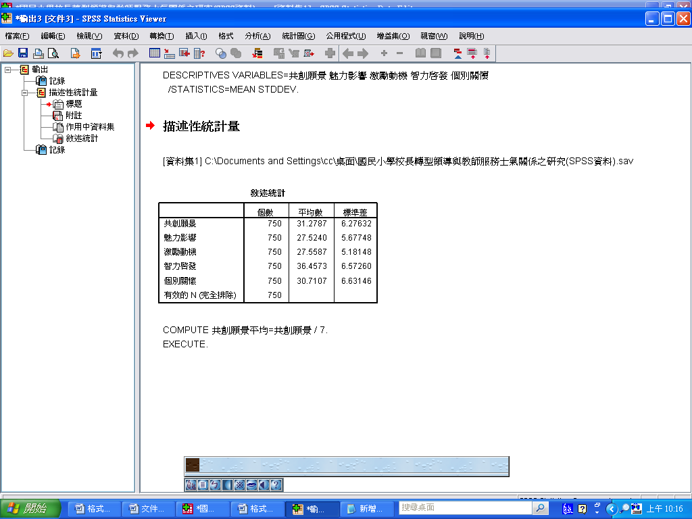

4檢驗是否成功（到「描述性統計量」檢驗）
【分析】→【敘述統計】→【描述性統計量】
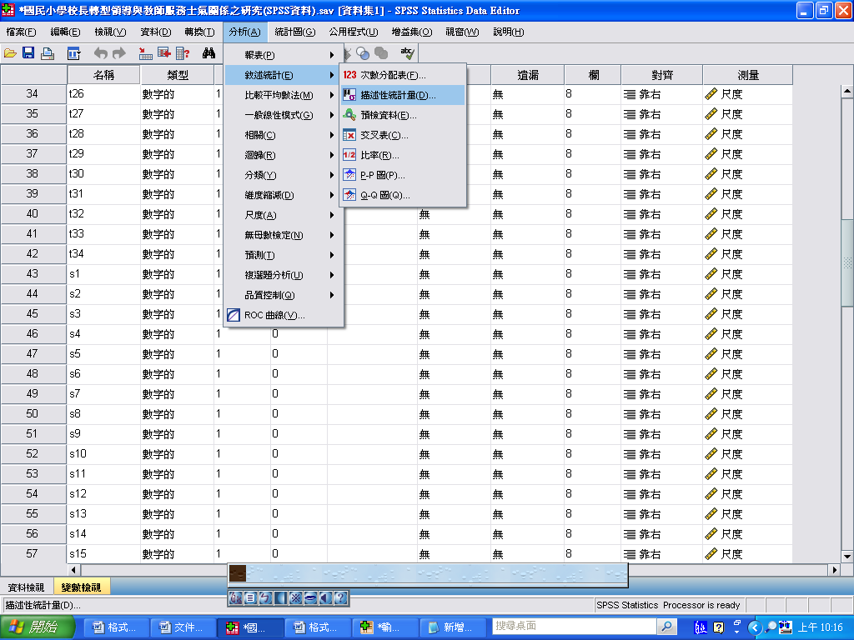

【輸入變數】→【點選「選項」】→【勾選需要的項目】→【確定】
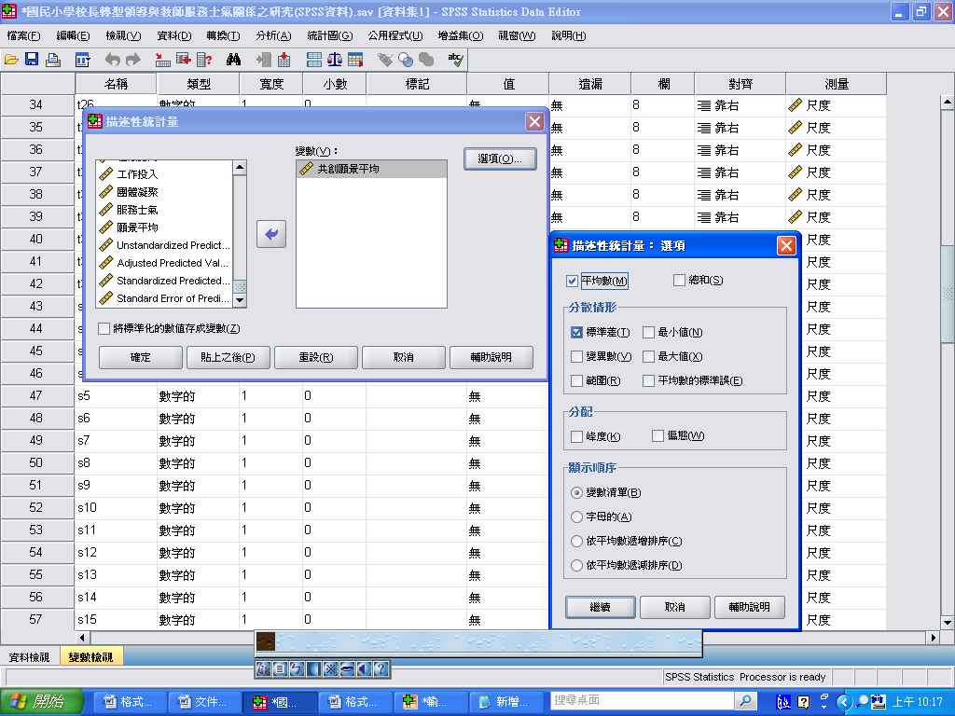

5結果出爐
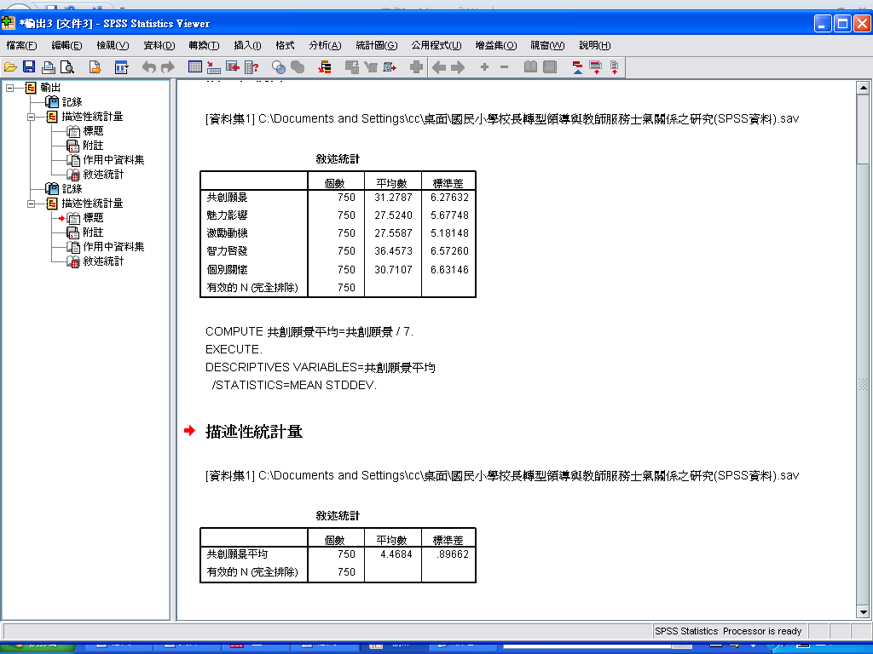

※把所有變項「轉換」出來，一起到「描述性統計量」檢視，並計算出平均數跟標準差
【開啟描述性統計量】→【點選變數】→【點選「選項」】→【勾選需要的項目】→【確定】
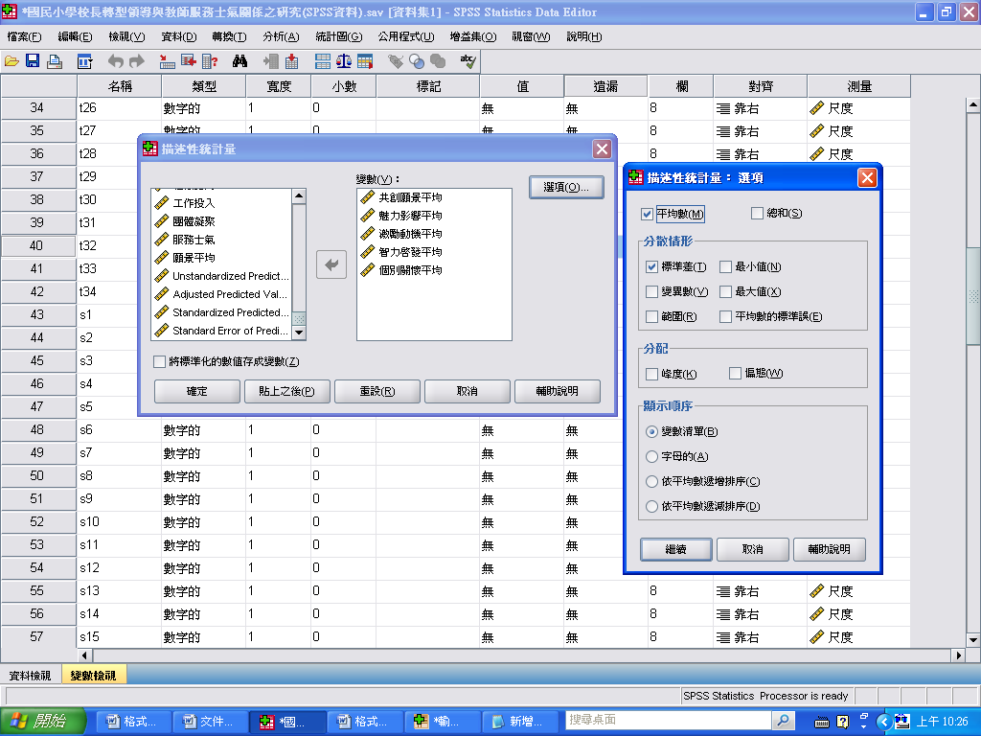

結果出爐
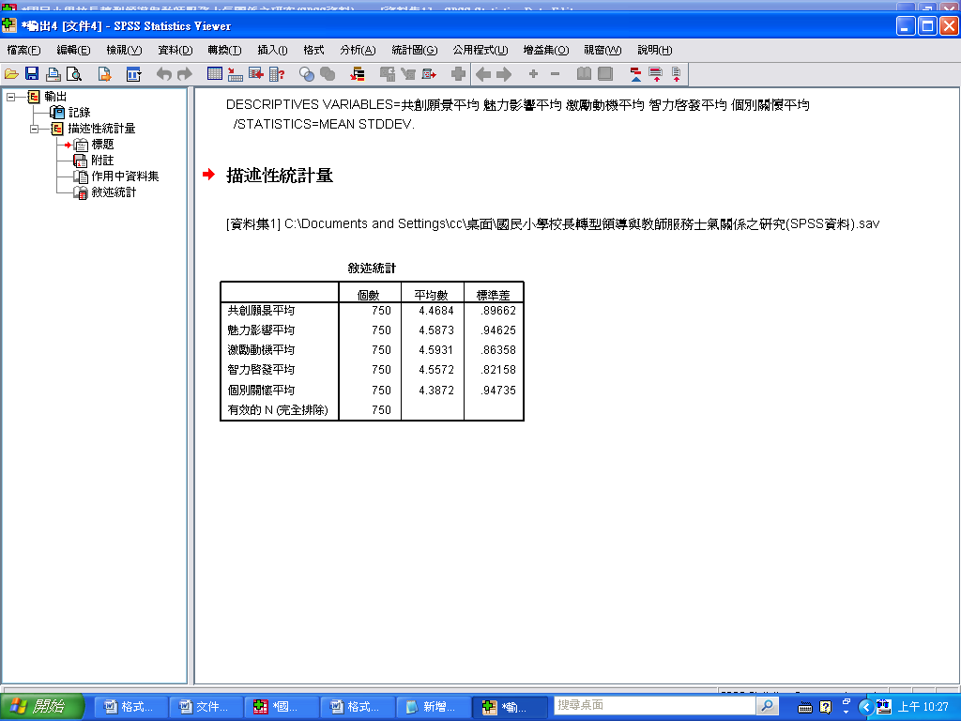

※把轉型領導各向度和各向度的平均結合：
【分析】→【敘述統計】→【描述性統計量】
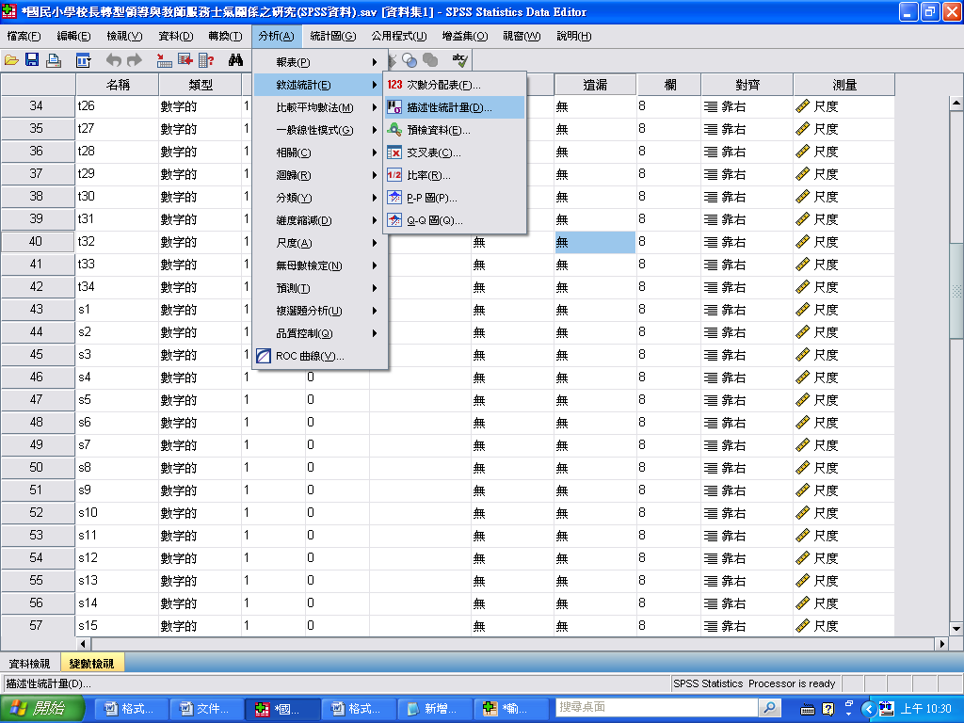

【選擇變數（含「轉型領導」各向度及各向度的平均】→【點選選項】→
【勾選需要的選項】→【確定】
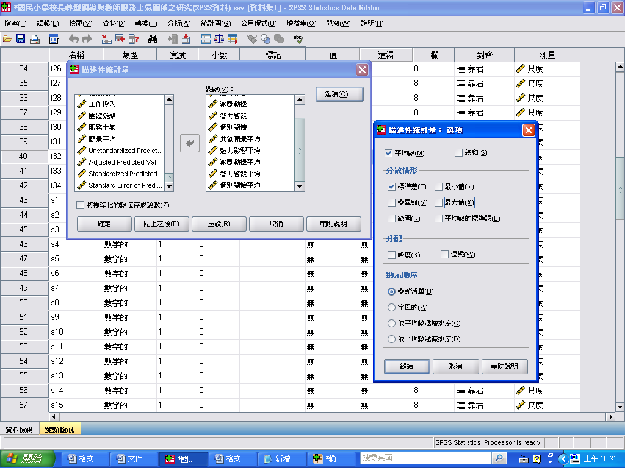

成果出爐
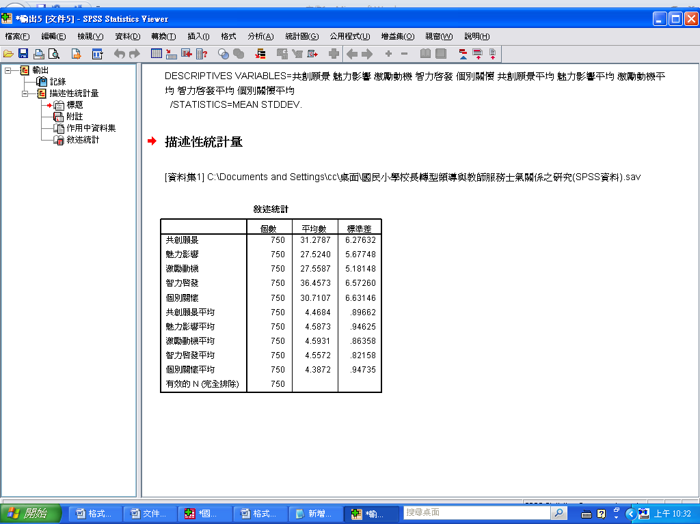

※為什麼要這麼做？
木金老師說：為了要比『排序』。
舉例說明：
表4-1國民小學校長轉型領導問卷五個向度之平均數、標準差摘要表
次序 | 向度名稱 | 題數 | 人數 | 平均數 | 標準差 | 每題平均數 | 每題標準差 | 排序
1 | 共創願景 | 7 | 750 | 31.27 | 6.27 | 4.46 | 0.89 | 4
2 | 魅力影響 | 6 | 750 | 27.52 | 5.67 | 4.58 | 0.94 | 2
3 | 激勵動機 | 6 | 750 | 27.55 | 5.18 | 4.59 | 0.86 | 1
4 | 智能啟發 | 8 | 750 | 36.45 | 6.57 | 4.55 | 0.82 | 3
5 | 個別關懷 | 7 | 750 | 30.71 | 6.63 | 4.38 | 0.94 | 5

木金小百科：
若沒有計算每題平均數＆每題標準差，直接從平均數＆標準差來看，由於題數不同，會有誤差，所以還是要算出每題平均數＆每題標準差才能精準確定排序（排序是手算的）。

※下一步，求各題的平均數、標準差、排序
以「共創願景」為例：
對照表4-2國民小學校長在共創願景各題之平均數、標準差、排序
題次 | 問卷題號 | 題目內容 | 人數 | 平均數 | 標準差 | 排序
1 | 1 | 校長具有教育理念，瞭解學校未來發展方向，並提出前瞻性的計畫。 | 750 | 4.62 | 1.00 | 1
2 | 4 | 校長具有強烈的動機與方向感，會讓人受到他的感染。 | 750 | 4.45 | 1.10 | 4
3 | 7 | 校長會兼顧教師的能力和志向，提出符合教師希望的構想，讓全校為實現理想而努力。 | 750 | 4.43 | 0.99 | 5
4 | 16 | 校長經常利用機會談論他對學校未來的發展願景與看法。 | 750 | 4.54 | 1.05 | 2
5 | 20 | 校長會主動與教師討論如何達成學校未來發展願景的作法。 | 750 | 4.34 | 1.09 | 7
6 | 27 | 校長會主動與教師對話，建立學校發展願景的共識。 | 750 | 4.37 | 1.09 | 6
7 | 32 | 校長能掌握學校、社區及社會的教育生態和脈動，發展學校特色。 | 750 | 4.54 | 1.04 | 2

1開啟「描述性統計量」
【分析】→【敘述統計】→【描述性統計量】
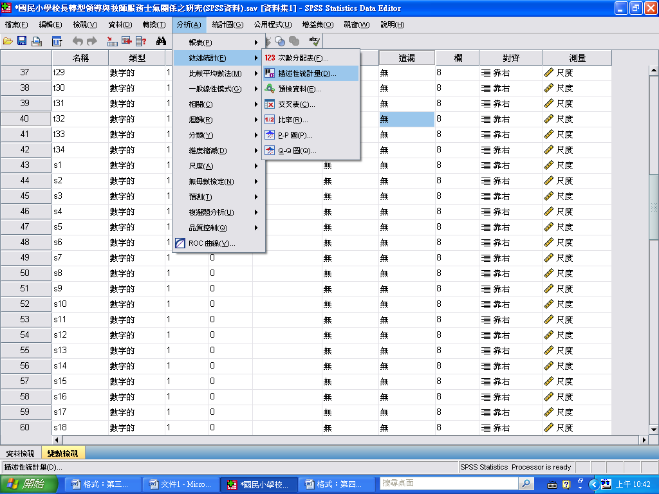

2選擇對應之『問卷題號』，在選項中點選「平均數」、「標準差」
【點選對應的題號】→【點選「選項」】→【勾選平均樹、標準差】→【確定】
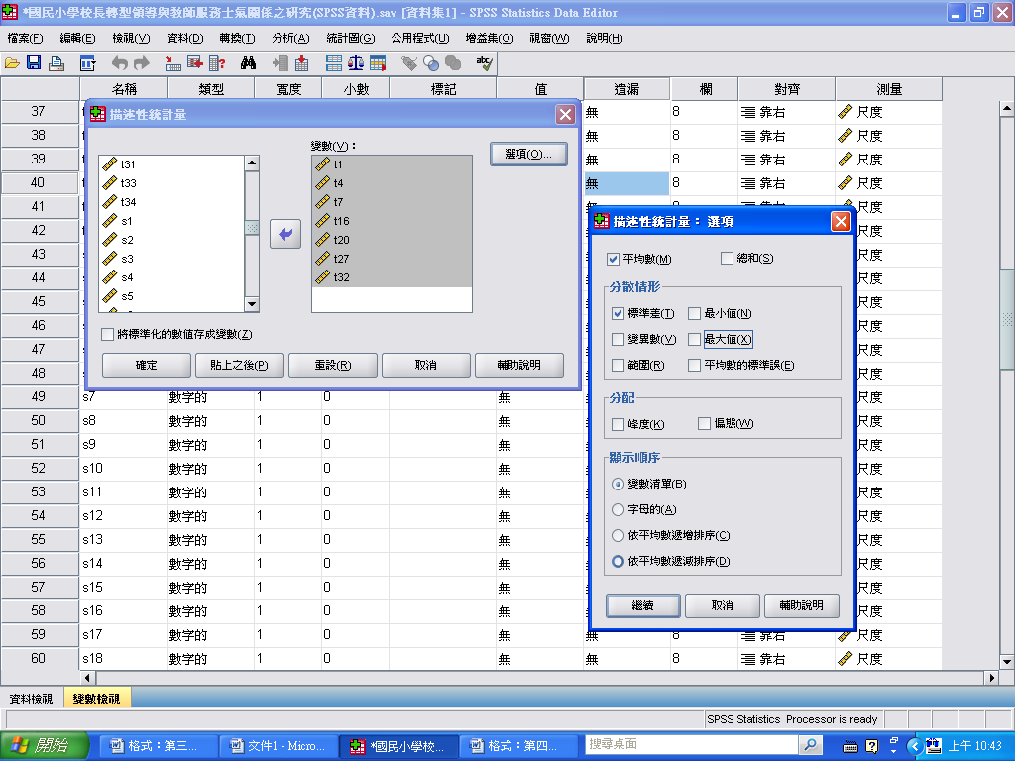

3結果出爐
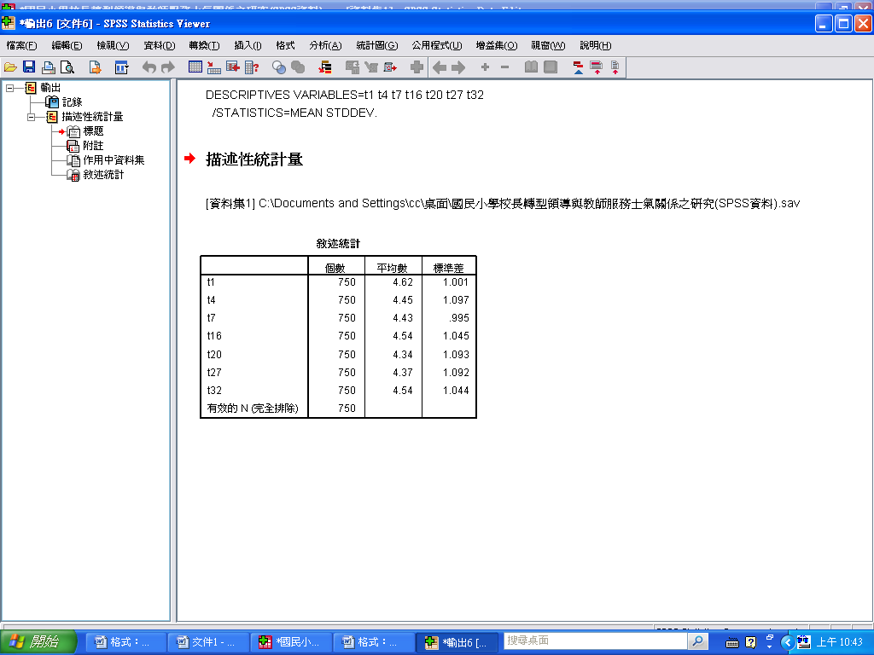

※總體分數計算
1 計算變數
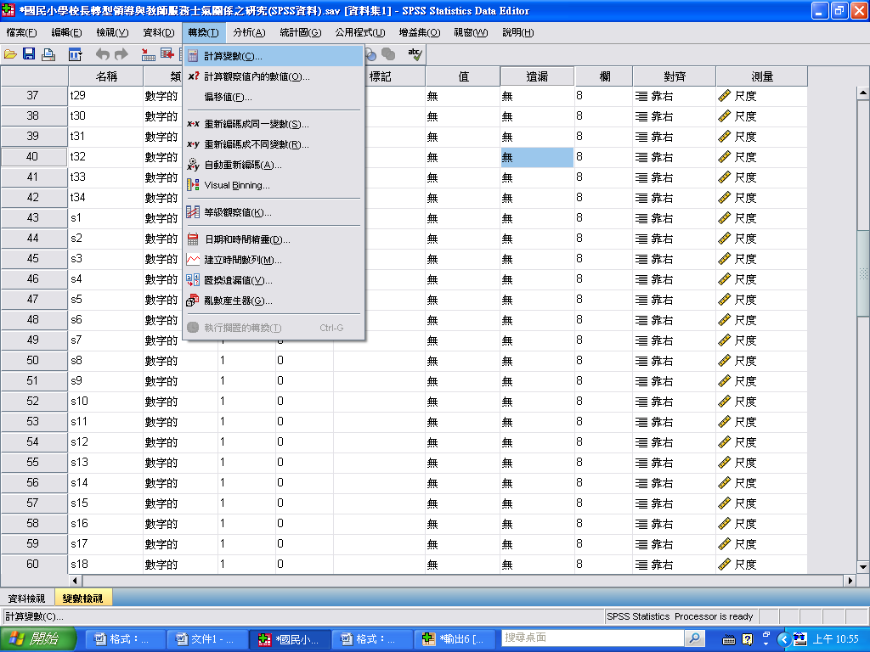
各位同學請留意，這裡的筆記我似乎沒完成，也回想不起來，有印象的人幫幫忙囉！

對照：第二節 不同背景變項的國民小學教師在知覺校長轉型領導的差異情形之現況分析
教學重點3：T考驗
※ 以表4-11不同性別之教師在整體轉型領導差異的t考驗為例：
向度 | 組別 | 性別 | 人數 | 平均數 | 標準差 | t值 | 差異情形
整體校長轉型領導 | 1 | 男 | 257 | 157.67 | 29.12 | 2.82＊＊ | 1＞2
整體校長轉型領導 | 2 | 女 | 493 | 151.36 | 28.99 | 2.82＊＊ | 1＞2
＊＊ p＜.01
1開啟「獨立樣本T檢定」
木金小百科：
當變項只有兩個項目時（例如男生或女生），要使用T考驗。

當變項有三個或以上時，要使用ANOVA
（F考驗）。
【分析】→【比較平均數法】→【獨立樣本T檢定】
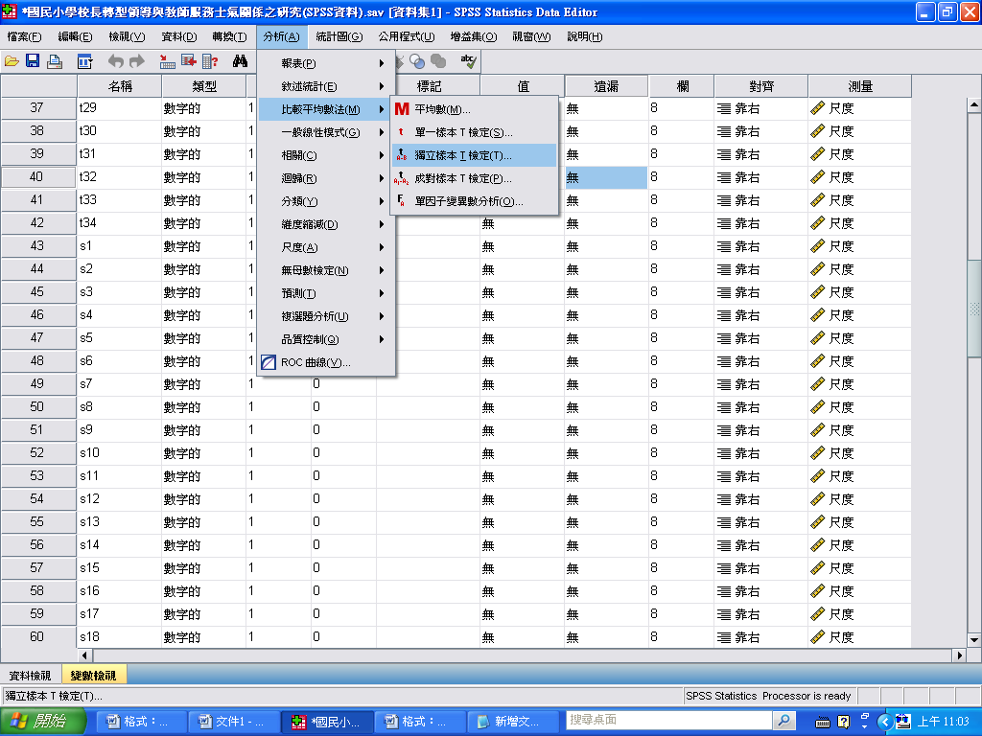

2點選欲選定的檢定變數及分組變數
【點選檢定變數】→【點選分組變數】→【定義組別】→【分別輸入組別1、組別2的定義（當初在輸入設定時就應該已經定義好了）】→【繼續】
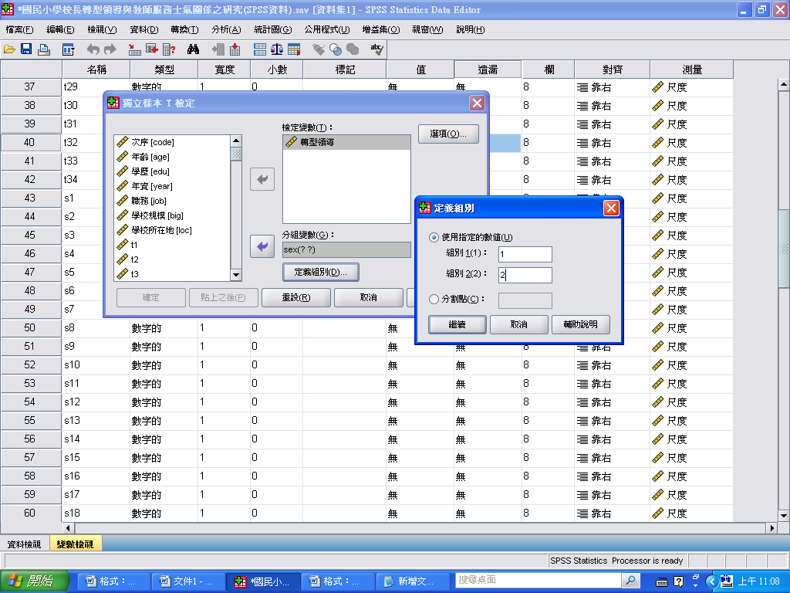

木金小百科：
依變項（檢定變數）要先填，自變項（分組變項）後填，且需定義變項，不然光（？？）會跑不出結果。

木金小百科：
而這裡指的依變項、自變項，要對照徐韶佑第三章P.2表3-1研究架構圖。裡頭提到的歷程變項（校長轉型領導）就是依變項；背景變項（學校背景變項、學校教師人口變項）就是自變項。

3再點選「選項」
【點選「選項」】→【繼續（信賴區間為95%是OK的）】→【確定】
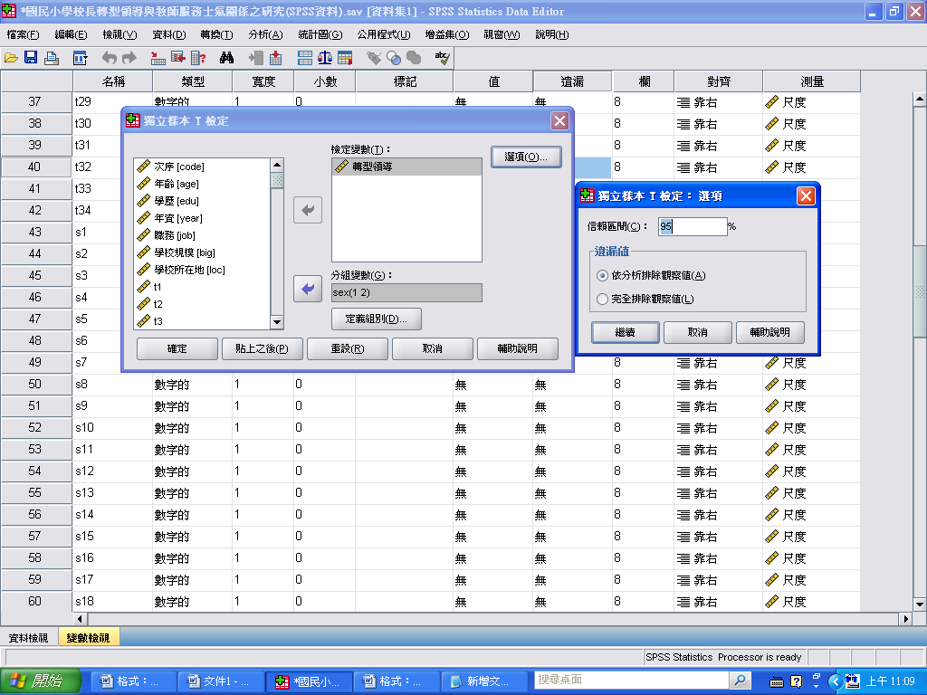

4結果出爐
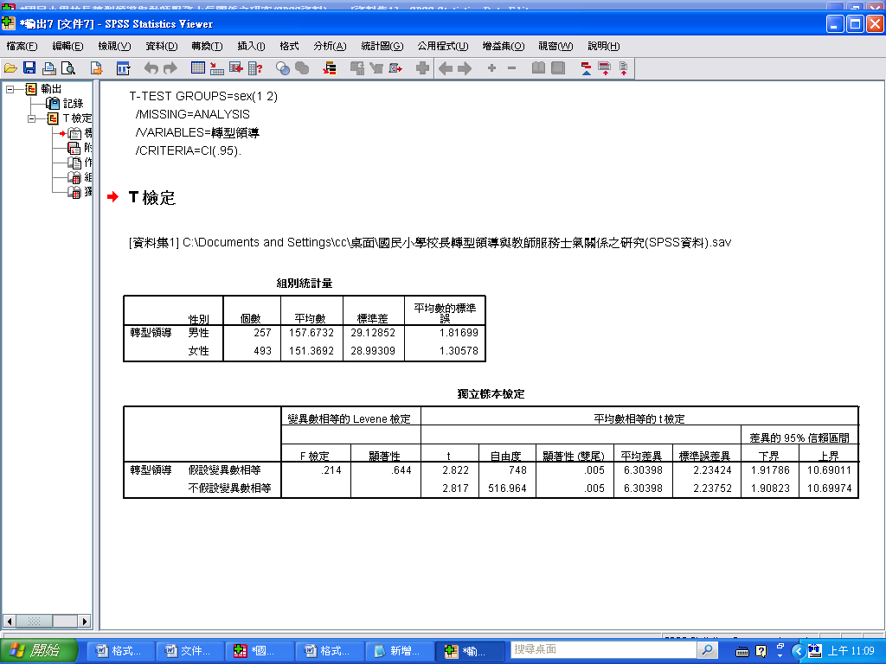

木金小百科：
T值1.95以下→不顯著

T值1.96以上→顯著

木金小百科：
沒有＊代表＞.05（不顯著） ＊代表＜.05～＜.01之間
＊＊代表＜.01～＜.001之間 ＊＊＊代表＜.001
此題中顯著性（雙尾）為.005，根據T考驗的顆星指標中，可以獲得2顆星。

※表4-12不同性別之教師在轉型領導各向度差異比較摘要表的T值從何而來？
向度 | 性別 | 人數 | 平均數 | 標準差 | t值 | 差異情形
向度一  共創願景 | （1）男 | 257 | 32.03 | 6.35 | 2.39＊ | 1＞2
向度一  共創願景 | （2）女 | 493 | 30.88 | 6.20 | 2.39＊ | 1＞2
向度二  魅力影響 | （1）男 | 257 | 28.33 | 5.73 | 2.82＊＊ | 1＞2
向度二  魅力影響 | （2）女 | 493 | 27.10 | 5.60 | 2.82＊＊ | 1＞2
向度三  激勵動機 | （1）男 | 257 | 28.27 | 5.15 | 2.75＊＊ | 1＞2
向度三  激勵動機 | （2）女 | 493 | 27.18 | 5.15 | 2.75＊＊ | 1＞2
向度四  智能啟發 | （1）男 | 257 | 37.26 | 6.53 | 2.43＊ | 1＞2
向度四  智能啟發 | （2）女 | 493 | 36.03 | 6.56 | 2.43＊ | 1＞2
向度五  個別關懷 | （1）男 | 257 | 31.76 | 6.42 | 3.16＊＊ | 1＞2
向度五  個別關懷 | （2）女 | 493 | 30.16 | 6.67 | 3.16＊＊ | 1＞2
＊p＜.05 ＊＊p＜.01
1開啟獨立樣本T檢定
【分析】→【比較平均數法】→【獨立樣本T檢定】
2輸入檢定變數（共五項）並定義組別
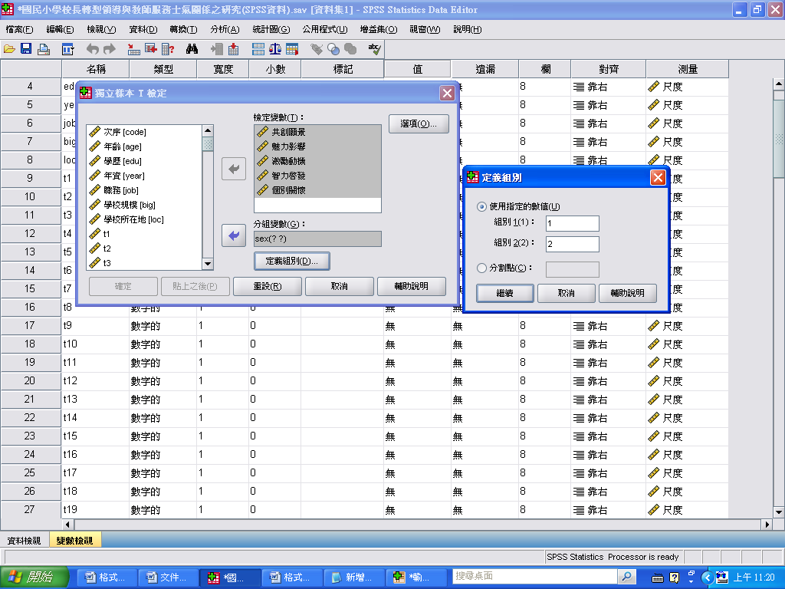
【點選檢定變數】→【點選分組變數】→【定義組別】→【分別輸入組別1、組別2的定義】→【繼續】

3再點選「選項」
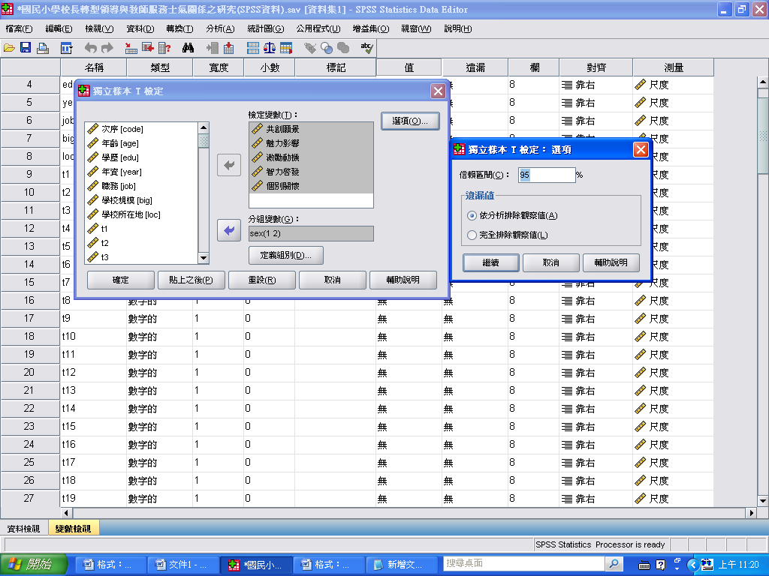
【點選「選項」】→【繼續（信賴區間為95%是OK的）】→【確定】

4結果出爐
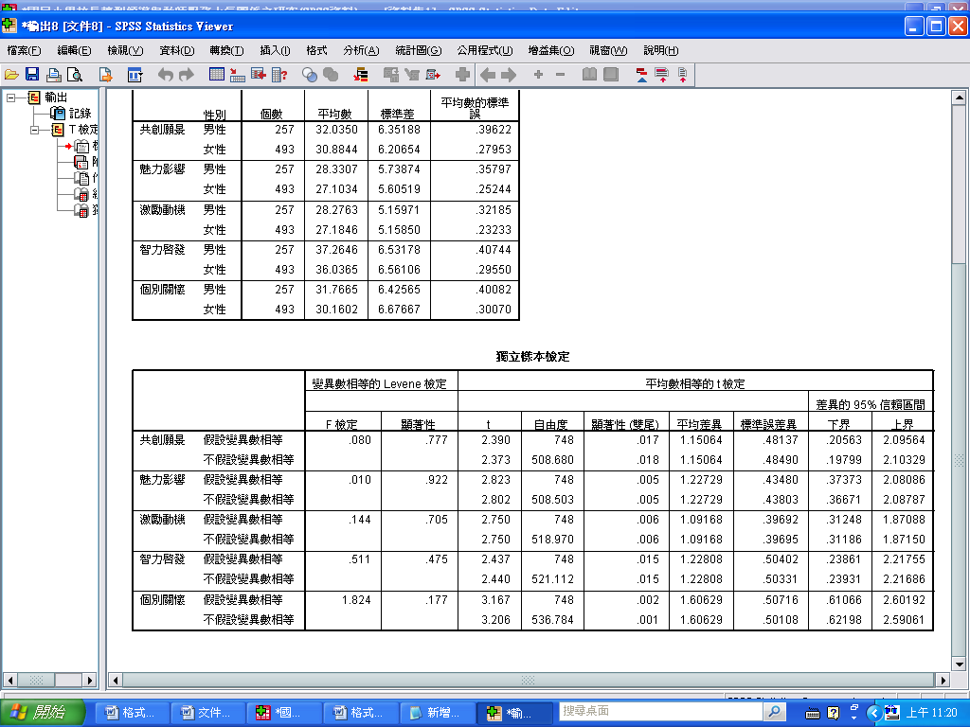

教學重點4：ANOVA（F考驗）
以表4-13不同年齡之教師在整體轉型領導之變異數分析摘要表
表4-14不同年齡之教師在整體轉型領導之平均數、標準差及事後比較 為例

※表4-13不同年齡之教師在整體轉型領導之變異數分析摘要表
向度 | 變異來源 | d f | S S | M S | F
整體轉型領導 | 組間 | 3 | 14695.75 | 4898.58 | 5.868＊＊＊
整體轉型領導 | 組內 | 746 | 622801.10 | 834.85 | 5.868＊＊＊
整體轉型領導 | 全體 | 749 | 637496.85 |  | 5.868＊＊＊
＊＊＊p＜.001

1開啟「單因子變異數分析」
【分析】→【比較平均數法】→【單因子變異數分析】
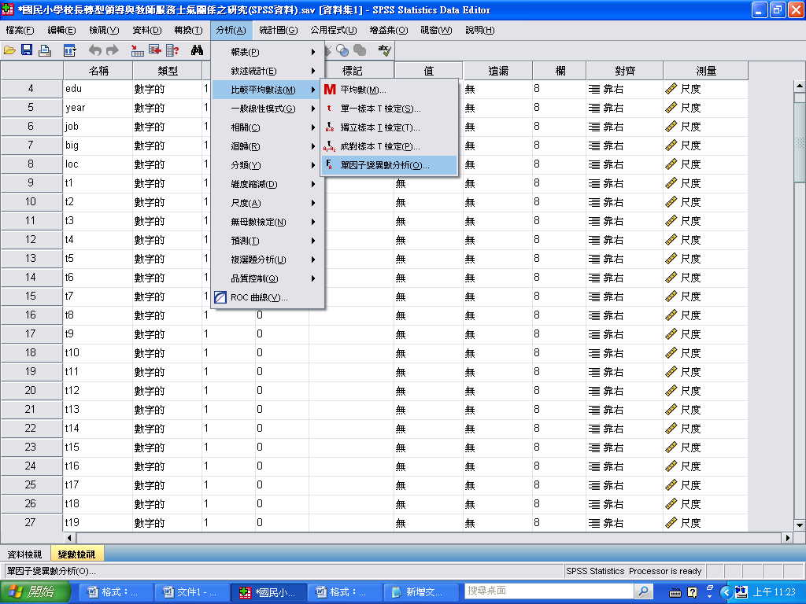

2選擇要考驗的依變數及因子並選擇檢定方法
【點選依變數項目（轉型領導）】→【點選「因子」（年齡）】→
【點選「Post Hoc檢定」】→【勾選Scheffe法（C）】→【繼續】
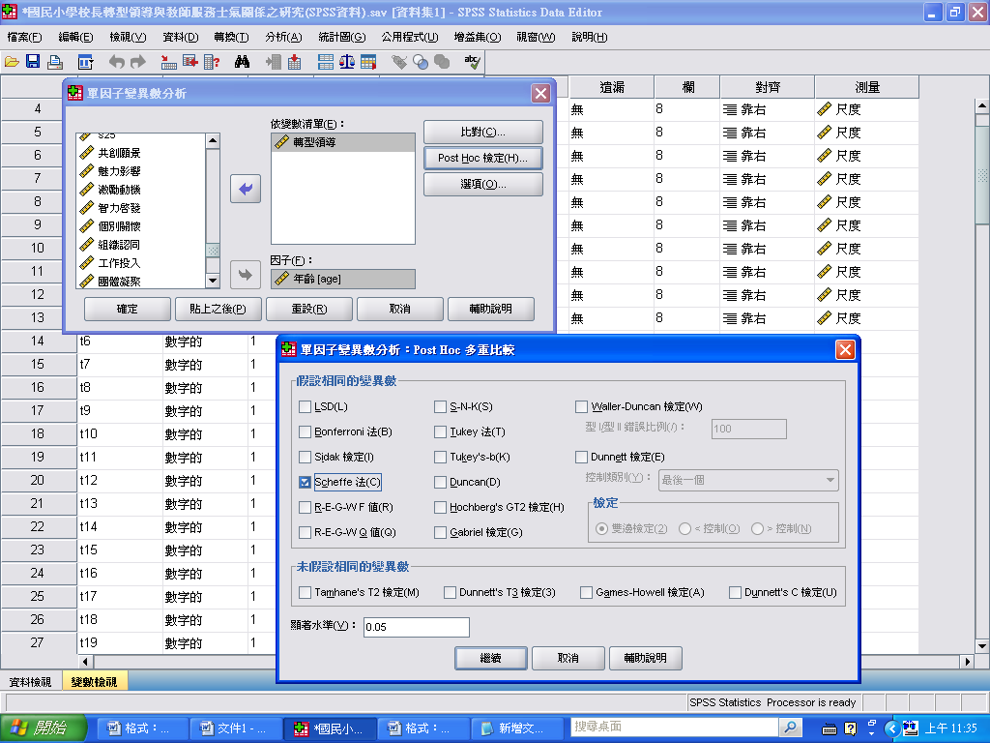

木金小百科：
通常研究樣本＜50人，用LSD（L）
樣本＞300人，用Scheffe法（C）
樣本介於150～300間，用Tukey法（T）

3點選「選項」並勾選描述性統計量
【點選「選項」】→【勾選描述性統計量】→【繼續】→【確定】
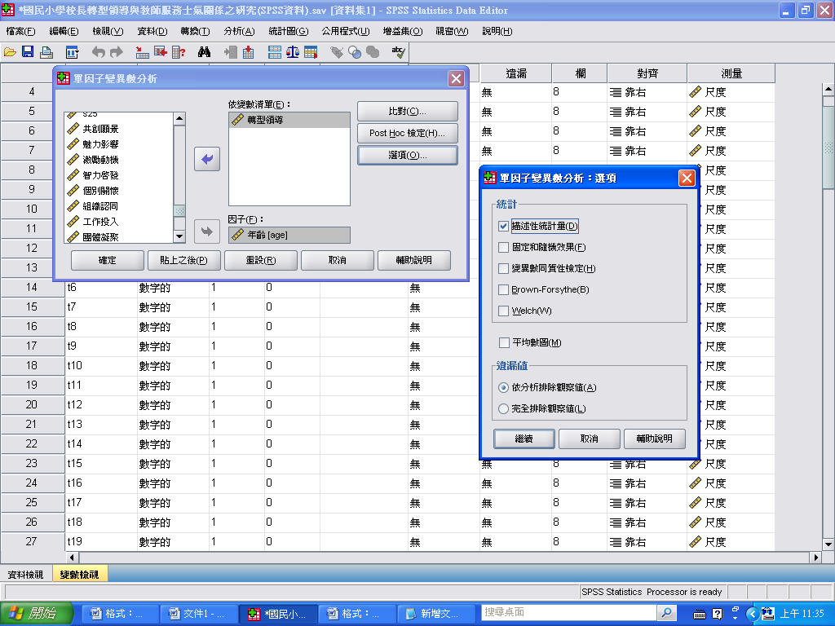

4結果出爐
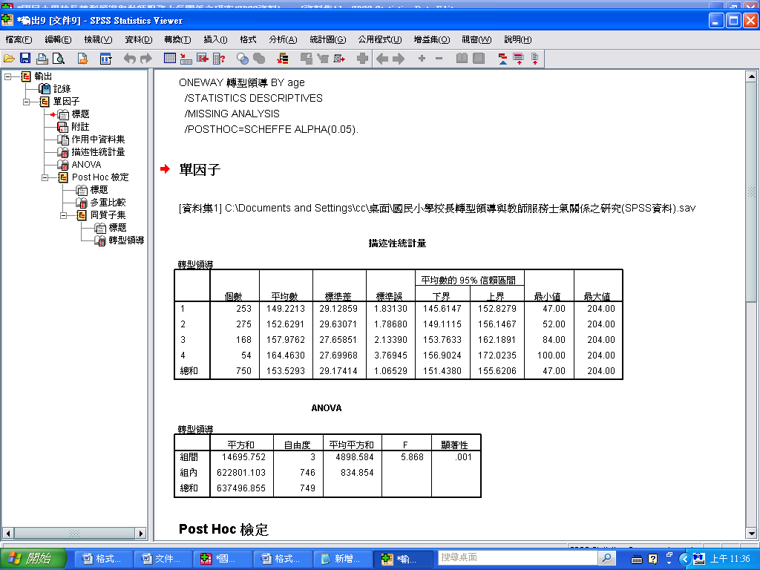

木金小百科：
F值2.48以上→顯著

F值2.47以下→不顯著

ANOVA
轉型領導
 | 平方和 | 自由度 | 平均平方和 | F | 顯著性
組間 | 14695.752 | 3 | 4898.584 | 5.868 | .001
組內 | 622801.103 | 746 | 834.854
總和 | 637496.855 | 749
木金小百科：
平均平方和（MS）＝平方和（SS）÷自由度（df）
F值＝組間平均平方和÷組內平均平方和

5 表4-14不同年齡之教師在整體轉型領導之平均數、標準差及事後比較
向度 | 組別 | 年齡 | 人數 | 平均數 | 標準差 | 差異組別
整體轉型領導 | 1 | 30歲以下 | 253 | 149.22 | 29.12 | 3＞1  4＞1
整體轉型領導 | 2 | 31~40歲 | 275 | 152.62 | 29.63 | 3＞1  4＞1
整體轉型領導 | 3 | 41~50歲 | 168 | 157.97 | 27.65 | 3＞1  4＞1
整體轉型領導 | 4 | 51歲以上 | 54 | 164.46 | 27.69 | 3＞1  4＞1

點選成果頁面左側縮圖之多重比較
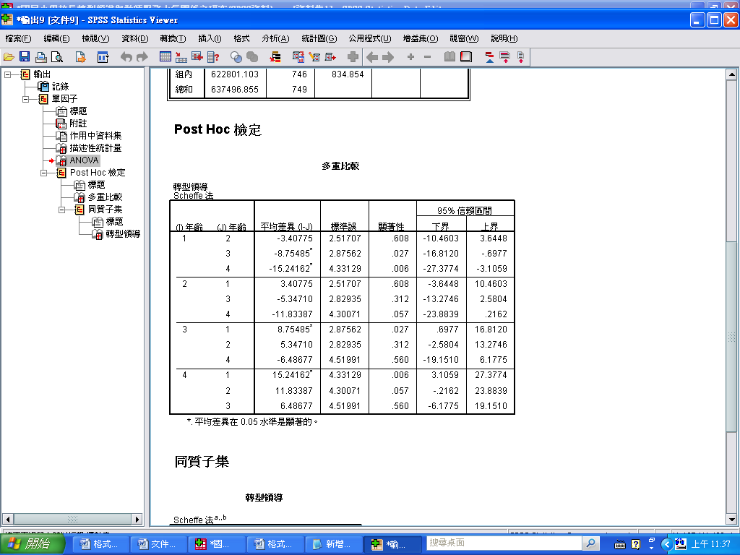

多重比較
轉型領導
Scheffe 法
(I) 年齡 | (J) 年齡 | 平均差異 (I-J) | 標準誤 | 顯著性 | 95% 信賴區間
 |  |  |  |  | 下界 | 上界
1 | 2 | -3.40775 | 2.51707 | .608 | -10.4603 | 3.6448
1 | 3 | -8.75485* | 2.87562 | .027 | -16.8120 | -.6977
1 | 4 | -15.24162* | 4.33129 | .006 | -27.3774 | -3.1059
2 | 1 | 3.40775 | 2.51707 | .608 | -3.6448 | 10.4603
2 | 3 | -5.34710 | 2.82935 | .312 | -13.2746 | 2.5804
2 | 4 | -11.83387 | 4.30071 | .057 | -23.8839 | .2162
3 | 1 | 8.75485* | 2.87562 | .027 | .6977 | 16.8120
3 | 2 | 5.34710 | 2.82935 | .312 | -2.5804 | 13.2746
3 | 4 | -6.48677 | 4.51991 | .560 | -19.1510 | 6.1775
4 | 1 | 15.24162* | 4.33129 | .006 | 3.1059 | 27.3774
4 | 2 | 11.83387 | 4.30071 | .057 | -.2162 | 23.8839
4 | 3 | 6.48677 | 4.51991 | .560 | -6.1775 | 19.1510
*. 平均差異在 0.05 水準是顯著的。
木金小百科：
平均差異（I-J）若為負數，代表後面大於前面
若為正數，代表前面大於後面

※以表4-15不同年齡之教師在轉型領導各向度差異比較摘要表為例
其F值及差異比較從何而來？
向度 | 年齡 | 人數 | 平均數 | 標準差 | F值 | 差異比較
向度一  共創願景 | （1）30歲以下  （2）31~40歲  （3）41~50歲  （4）51歲以上 | 253  275  168  54 | 30.49  30.93  32.29  33.51 | 6.12  6.51  5.97  5.86 | 5.45＊＊＊ | 3＞1  4＞1
向度二  魅力影響 | （1）30歲以下  （2）31~40歲  （3）41~50歲  （4）51歲以上 | 253  275  168  54 | 26.79  27.37  28.33  29.18 | 5.66  5.88  5.21  5.53 | 4.20＊＊ | 4＞1
向度三  激勵動機 | （1）30歲以下  （2）31~40歲  （3）41~50歲  （4）51歲以上 | 253  275  168  54 | 26.69  27.45  28.39  29.53 | 5.32  5.18  4.85  4.64 | 6.62＊＊＊ | 3＞1  4＞1
向度四  智能啟發 | （1）30歲以下  （2）31~40歲  （3）41~50歲  （4）51歲以上 | 253  275  168  54 | 35.57  36.30  37.26  38.85 | 6.42  6.72  6.50  5.97 | 4.87＊＊ | 4＞1
向度五  個別關懷 | （1）30歲以下  （2）31~40歲  （3）41~50歲  （4）51歲以上 | 253  275  168  54 | 29.66  30.56  31.67  33.37 | 6.87  6.50  6.14  6.57 | 6.37＊＊＊ | 3＞1  4＞1  4＞2
＊＊p＜.01 ＊＊＊p＜.001

1開啟「單因子變異數分析」
【分析】→【比較平均數法】→【單因子變異數分析】
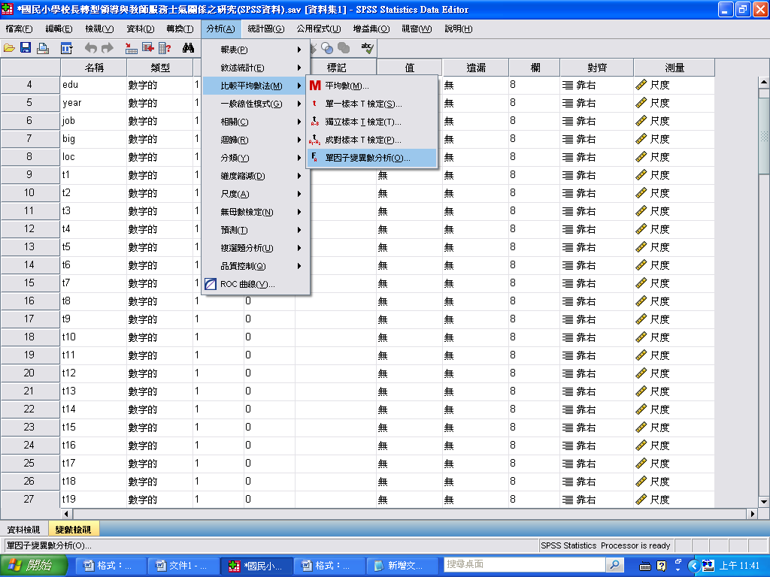

2選擇要考驗的依變數及因子並選擇檢定方法
【點選依變數項目】→【點選「因子」（年齡）】→【點選「Post Hoc檢定」】→
【勾選Scheffe法（C）】→【繼續】
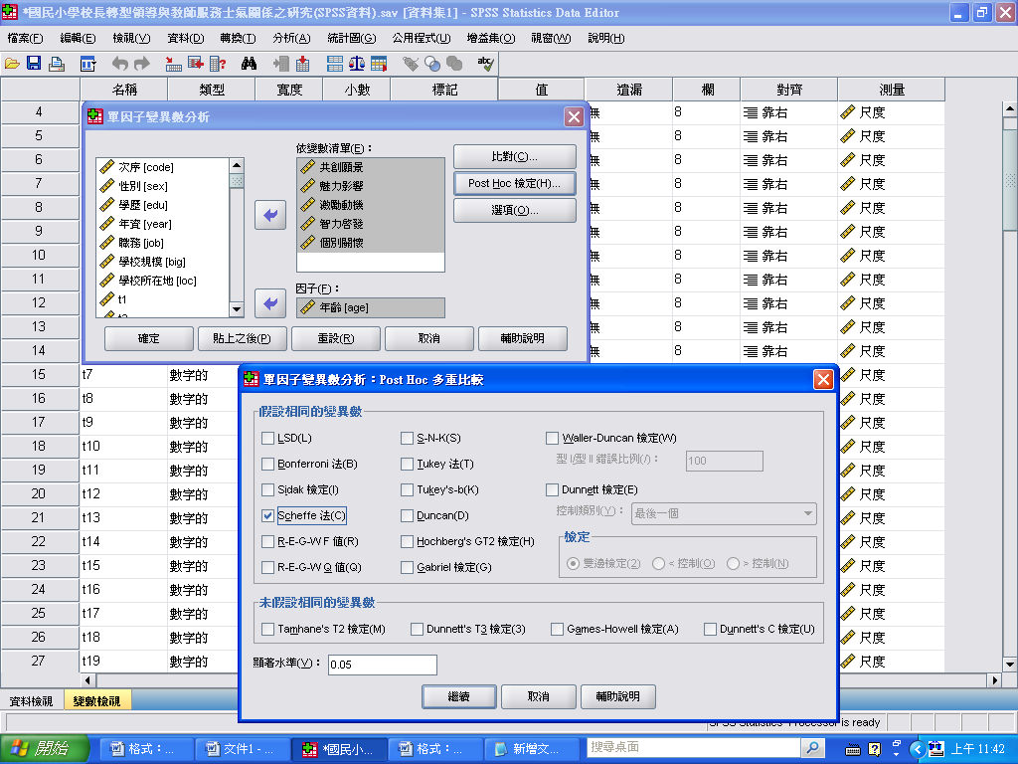

3點選「選項」並勾選描述性統計量
【點選「選項」】→【勾選描述性統計量】→【繼續】→【確定】
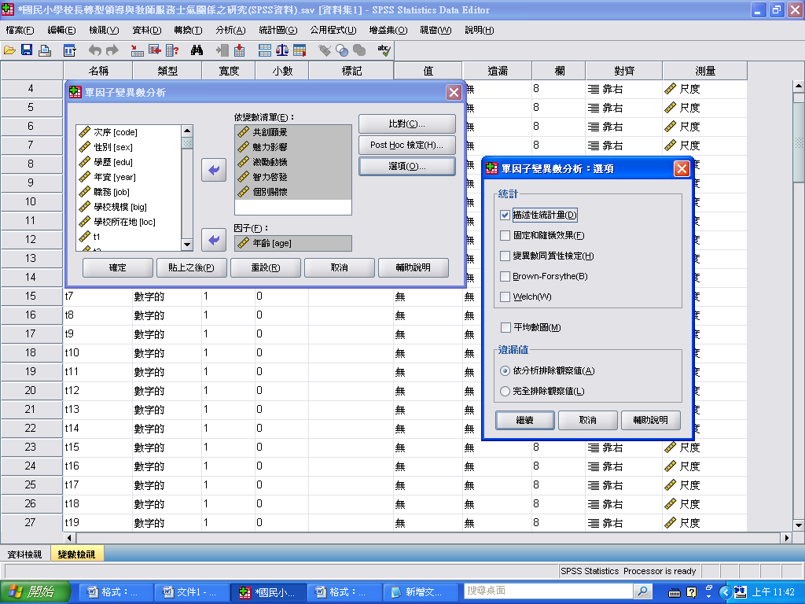

4成果出爐
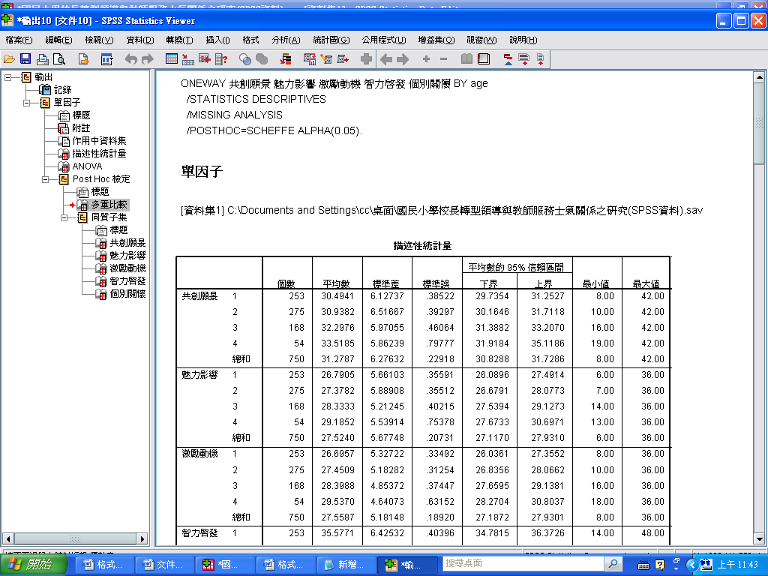

ANOVA
 |  | 平方和 | 自由度 | 平均平方和 | F | 顯著性
共創願景 | 組間 | 632.968 | 3 | 210.989 | 5.452 | .001
共創願景 | 組內 | 28871.791 | 746 | 38.702
共創願景 | 總和 | 29504.759 | 749
魅力影響 | 組間 | 401.020 | 3 | 133.673 | 4.200 | .006
魅力影響 | 組內 | 23742.048 | 746 | 31.826
魅力影響 | 總和 | 24143.068 | 749
激勵動機 | 組間 | 521.560 | 3 | 173.853 | 6.621 | .000
激勵動機 | 組內 | 19587.358 | 746 | 26.257
激勵動機 | 總和 | 20108.919 | 749
智力啟發 | 組間 | 622.677 | 3 | 207.559 | 4.879 | .002
智力啟發 | 組內 | 31733.457 | 746 | 42.538
智力啟發 | 總和 | 32356.135 | 749
個別關懷 | 組間 | 822.777 | 3 | 274.259 | 6.371 | .000
個別關懷 | 組內 | 32115.438 | 746 | 43.050

多重比較
Scheffe 法
依變數 | (I) 年齡 | (J) 年齡 | 平均差異 (I-J) | 標準誤 | 顯著性 | 95% 信賴區間
 |  |  |  |  |  | 下界 | 上界
共創願景 | 1 | 2 | -.44411 | .54195 | .880 | -1.9626 | 1.0744
共創願景 | 1 | 3 | -1.80355* | .61915 | .038 | -3.5383 | -.0688
共創願景 | 1 | 4 | -3.02445* | .93257 | .015 | -5.6374 | -.4115
共創願景 | 2 | 1 | .44411 | .54195 | .880 | -1.0744 | 1.9626
共創願景 | 2 | 3 | -1.35944 | .60918 | .174 | -3.0663 | .3474
共創願景 | 2 | 4 | -2.58034 | .92598 | .052 | -5.1748 | .0141
共創願景 | 3 | 1 | 1.80355* | .61915 | .038 | .0688 | 3.5383
共創願景 | 3 | 2 | 1.35944 | .60918 | .174 | -.3474 | 3.0663
共創願景 | 3 | 4 | -1.22090 | .97318 | .665 | -3.9476 | 1.5058
共創願景 | 4 | 1 | 3.02445* | .93257 | .015 | .4115 | 5.6374
共創願景 | 4 | 2 | 2.58034 | .92598 | .052 | -.0141 | 5.1748
共創願景 | 4 | 3 | 1.22090 | .97318 | .665 | -1.5058 | 3.9476
魅力影響 | 1 | 2 | -.58767 | .49145 | .699 | -1.9647 | .7893
魅力影響 | 1 | 3 | -1.54282 | .56146 | .057 | -3.1160 | .0303
魅力影響 | 1 | 4 | -2.39467* | .84567 | .046 | -4.7641 | -.0252
魅力影響 | 2 | 1 | .58767 | .49145 | .699 | -.7893 | 1.9647
魅力影響 | 2 | 3 | -.95515 | .55242 | .394 | -2.5030 | .5927
魅力影響 | 2 | 4 | -1.80700 | .83970 | .202 | -4.1597 | .5457
魅力影響 | 3 | 1 | 1.54282 | .56146 | .057 | -.0303 | 3.1160
魅力影響 | 3 | 2 | .95515 | .55242 | .394 | -.5927 | 2.5030
魅力影響 | 3 | 4 | -.85185 | .88250 | .818 | -3.3245 | 1.6208
魅力影響 | 4 | 1 | 2.39467* | .84567 | .046 | .0252 | 4.7641
魅力影響 | 4 | 2 | 1.80700 | .83970 | .202 | -.5457 | 4.1597
魅力影響 | 4 | 3 | .85185 | .88250 | .818 | -1.6208 | 3.3245
激勵動機 | 1 | 2 | -.75526 | .44638 | .414 | -2.0060 | .4955
激勵動機 | 1 | 3 | -1.70316* | .50997 | .011 | -3.1320 | -.2743
激勵動機 | 1 | 4 | -2.84138* | .76812 | .004 | -4.9936 | -.6892
激勵動機 | 2 | 1 | .75526 | .44638 | .414 | -.4955 | 2.0060
激勵動機 | 2 | 3 | -.94790 | .50176 | .313 | -2.3538 | .4580
激勵動機 | 2 | 4 | -2.08613 | .76270 | .059 | -4.2231 | .0509
激勵動機 | 3 | 1 | 1.70316* | .50997 | .011 | .2743 | 3.1320
激勵動機 | 3 | 2 | .94790 | .50176 | .313 | -.4580 | 2.3538
激勵動機 | 3 | 4 | -1.13823 | .80157 | .569 | -3.3841 | 1.1077
激勵動機 | 4 | 1 | 2.84138* | .76812 | .004 | .6892 | 4.9936
激勵動機 | 4 | 2 | 2.08613 | .76270 | .059 | -.0509 | 4.2231
激勵動機 | 4 | 3 | 1.13823 | .80157 | .569 | -1.1077 | 3.3841
智力啟發 | 1 | 2 | -.72474 | .56817 | .653 | -2.3167 | .8672
智力啟發 | 1 | 3 | -1.69078 | .64911 | .080 | -3.5095 | .1279
智力啟發 | 1 | 4 | -3.27478* | .97769 | .011 | -6.0141 | -.5354
智力啟發 | 2 | 1 | .72474 | .56817 | .653 | -.8672 | 2.3167
智力啟發 | 2 | 3 | -.96604 | .63866 | .515 | -2.7555 | .8234
智力啟發 | 2 | 4 | -2.55003 | .97079 | .076 | -5.2701 | .1700
智力啟發 | 3 | 1 | 1.69078 | .64911 | .080 | -.1279 | 3.5095
智力啟發 | 3 | 2 | .96604 | .63866 | .515 | -.8234 | 2.7555
智力啟發 | 3 | 4 | -1.58399 | 1.02027 | .492 | -4.4427 | 1.2747
智力啟發 | 4 | 1 | 3.27478* | .97769 | .011 | .5354 | 6.0141
智力啟發 | 4 | 2 | 2.55003 | .97079 | .076 | -.1700 | 5.2701
智力啟發 | 4 | 3 | 1.58399 | 1.02027 | .492 | -1.2747 | 4.4427
個別關懷 | 1 | 2 | -.89597 | .57158 | .484 | -2.4975 | .7055
個別關懷 | 1 | 3 | -2.01454* | .65300 | .024 | -3.8442 | -.1849
個別關懷 | 1 | 4 | -3.70634* | .98356 | .003 | -6.4621 | -.9505
個別關懷 | 2 | 1 | .89597 | .57158 | .484 | -.7055 | 2.4975
個別關懷 | 2 | 3 | -1.11857 | .64249 | .387 | -2.9188 | .6816
個別關懷 | 2 | 4 | -2.81037* | .97661 | .041 | -5.5467 | -.0740
個別關懷 | 3 | 1 | 2.01454* | .65300 | .024 | .1849 | 3.8442
個別關懷 | 3 | 2 | 1.11857 | .64249 | .387 | -.6816 | 2.9188
個別關懷 | 3 | 4 | -1.69180 | 1.02639 | .438 | -4.5676 | 1.1840
個別關懷 | 4 | 1 | 3.70634* | .98356 | .003 | .9505 | 6.4621
個別關懷 | 4 | 2 | 2.81037* | .97661 | .041 | .0740 | 5.5467
個別關懷 | 4 | 3 | 1.69180 | 1.02639 | .438 | -1.1840 | 4.5676
*. 平均差異在 0.05 水準是顯著的。

木金老師說：通常數值大的比較容易形成顯著

課後總結：
今天授課所教授內容涵蓋
1 次數分析
2 描述分析
3 T考驗
4 單因子變異數分析

